**实验1 UFT功能测试工具使用报告**

### 1.1实验目的

* 熟悉UFT中测试的基本流程；
* 使用UFT功能测试工具实现录制与编辑脚本；
* 使用UFT功能测试工具进行测试脚本的回放功能并导出脚本；
* 使用UFT功能测试工具中的对象识别添加对象到对象库；
* 使用UFT功能测试工具中的对象高亮显示、对象定位、对象检测功能。

### 1.2实验设备

* 硬件：pc机；
* 软件：Windows xp或win 7操作系统，HP UFT 11.5测试软件。

### 1.3实验内容

* 使用UFT功能测试工具创建测试脚本；
* 使用UFT功能测试工具录制脚本；
* 使用UFT功能测试工具进行测试脚本的回放；
* 使用UFT功能测试导出测试脚本；
* 使用UFT功能测试测试结果的分析。

### 1.4实验操作步骤

**一、设置初始条件**

1.打开UnifiedFunctionalTesting（简称UFT）并运行，选择加载【ActiveX】插件，打开【文件】->【新建】->【测试】。

2.选择“ActiveX”，“Visual Basic”，“Web”插件的安装。

3.在弹出的对话款框【新建测试】中选择【GUI测试】，在【名称】和【位置】中输入相应的名称和路径，点击【创建】按钮。

4.在菜单栏中单击【关键字视图】按钮，查看【专家视图】，并在需要时在两种视图间做切换。

5.在做好相应的设置项后，点击【录制】按钮。

6.在点击按钮后，会弹出【录制和运行设置】对话框。在对话框中选择【Windows Applicatons】，并选择【仅在以下应用程序上录制和运行】方式。然后点击【+】按钮，并在弹出的【应用程序详细信息】对话框中选择所测程序的路径，然后加载进文本框中。

**二、记录业务流程**

1.点击【录制】按钮，开始录制Flight程序。

2.开始录制Flight程序，使用下面的信息登录：代理名-training，密码-mercury，点击【确定】按钮。（注意：录制时看右上方的录制提示框中的数字是否变化，如果不变化说明录制并不成功。）

3.输入航班预订信息：航班日期/起点/终点，然后单击【航班】按钮。

4.单击【确定】按钮，使用默认选择。

5.输入剩下的航班预订信息：名称/舱位种类/机票数，然后单击【插入订单】按钮，等待进度条的完成。

6.关闭Flight程序。

7.单击UFT工具栏上的Stop，停止记录。

**三、运行测试**

1.单击UFT工具栏上的【Run】。

2.选择使用【临时运行接过文件夹（覆盖任何现有临时结果）】。

**四、查看运行结果**

1.单击UFT工具栏上的【Result】，查看测试运行的结果：

五、迭代、参数化

1.设置参数化的对象。

2.填写参数化数据。

3.设置迭代次数。

六、对象库

1.打开对象库。

从UFT菜单栏中，选择【资源】->【对象存储库】，或者选择快捷键。

点击后会弹出【对象资源存储库】对话框。

2.高亮功能。

首先要确保航班预订系统程序已经打开，在左边的Object Repository树中选择【密码】，使其高亮显示，从【对象数据库】的菜单栏选项中【view】->【Highlight in Application】，或者单击快捷键按钮。

3.对象检测。

首先确保Flight Reservation窗口已打开。单击UFT工具栏上的Object Spy按钮，将出现如图示的Object Spy对话框。单击Object Spy对话框的手指指针按钮，鼠标光标变成手指指针。在航班预定窗口，用手指指针单击【航班…】按钮。Object Spy对话框将显示【航班…】对象属性。

4.定位功能。

首先确保航班预订系统程序已经打开，单击UFT工具栏上的Object Repository按钮，将会使鼠标光标变成手指指针，用手指指针单击【确定】按钮。Object Repository对话框将显示【确定】对象属性。

点击Object Repository对话框中的【确定】按钮，则会在【对象数据库】显示所检测对象在对象存储库中的位置。

**七、作业**

1.录制一个完整的飞机订票过程。（并将脚本保存，文件命名时尽量不要用中文，建议采用学号。此脚本将用于下次实验）。

2.设计一个至少迭代五次脚本。要求：每次以不同用户名登录，登陆后分别为登录用户买票。

3. 选择“对象库”中某个“对象”执行删除和添加操作。（例如：在已设计的脚本中，打开对象库，将对象库中登录窗口中的【确定】对象删除，然后手动添加到对象库中，检查时查看添加操作。）

脚本+迭代：

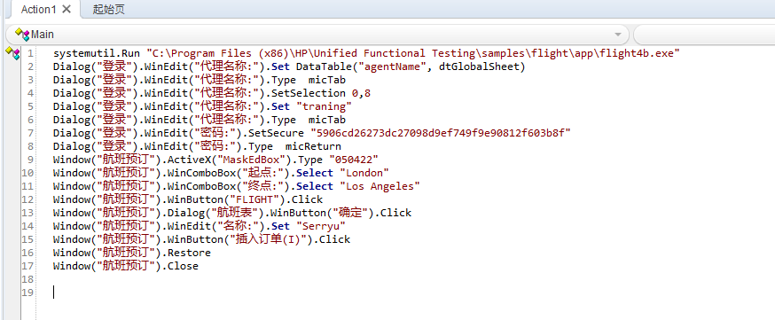

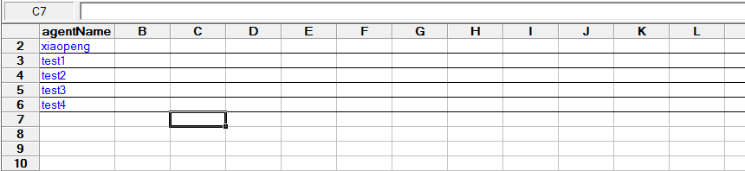

删除，增加：

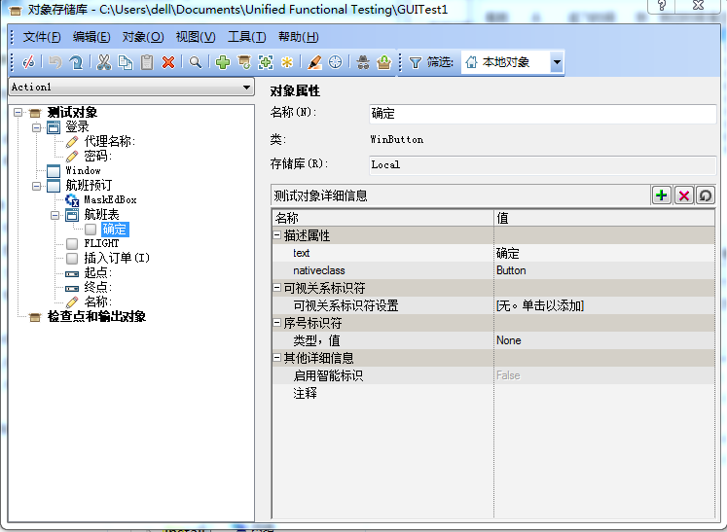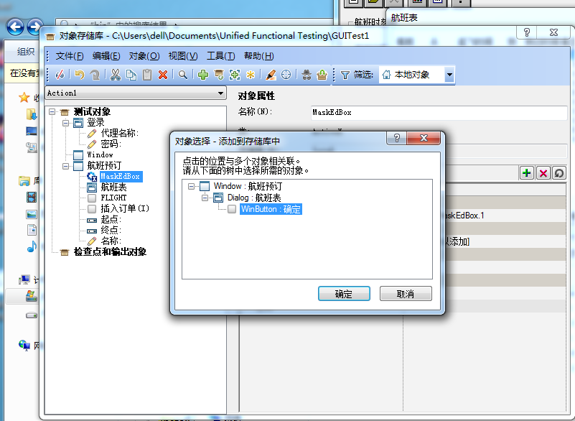

测试结果：

